

Machine Learning Pipeline: Feature Selection and Hyperparameter Optimization
Mehmet ŞEN
Üsküdar Üniversitesi – Yapay Zeka Mühendisliği (Tezli)
Makine Öğrenmesi Dersi - Final Sınavı Ödevi
Dr. Öğr. Üyesi Gökalp TULUM

1. Giriş ve Amaç
Bu çalışmada, HIGGS veri seti üzerinde uçtan uca bir makine öğrenmesi hattı (pipeline) tasarlanmıştır. Çalışmanın iki temel bileşeni; filtre tabanlı özellik seçimi(feature selection) ve nested cross-validation ile hiperparametre optimizasyonudur(hyperparameter tuning).
Amaç; K-En Yakın Komşu (KNN), Destek Vektör Makinesi (SVM), Çok Katmanlı Algılayıcı (MLP) ve XGBoost algoritmalarını aynı koşullar altında eğiterek performanslarını Accuracy, Precision, Recall, F1 ve ROC-AUC metrikleri ile karşılaştırmak ve en başarılı model-temsil kombinasyonunu belirlemektir.
“HIGGS_Pipeline.ipynb” python kod bloğu ile program çalıştırılır.

2. Veri Seti
HIGGS veri seti yaklaşık onbir milyon örnek ve yirmisekiz sayısal özellik içermektedir. Özelliklerin ilk yirmibiri düşük seviyeli büyüklüklerden (parçacıkların momentum, açı ve etiket bilgileri), son yedisi ise bu büyüklüklerden türeyen yüksek seviyeli kütle değişkenlerinden(m_jj, m_jjj, m_lv, m_jlv, m_bb, m_wbb, m_wwbb) oluşur. Etiket ikili(binary) olup 1 = sinyal, 0 = arka plandır.
Hesaplama maliyetini yönetebilmek için tüm veri setinden tekrar üretilebilir bir tohum (random_state=42) ile rastgele 100.000 örnek seçilmiştir. Veri, büyük gzip dosyasından parça parça okunarak örneklendirilmiş ve sonraki çalışmalar için parquet formatında önbelleğe alınmıştır.

3. Yöntem

3.1 Veri Ön İşleme
Aykırı değer analizi IQR(Interquartile Range) yöntemi ile yapılmıştır. Her özellik için Q1 ve Q3 çeyrekleri hesaplanmış, IQR = Q3 - Q1 olmak üzere [Q1 - 1.5*IQR, Q3 + 1.5*IQR] aralığı dışındaki değerler aykırı kabul edilmiştir. Örnek sayısını ve sınıf dengesini korumak amacıyla aykırı değerler silinmek yerine ilgili sınır değerlere kırpılmıştır(winsorization). Ardından tüm özellikler MinMaxScaler ile [0, 1] aralığına ölçeklenmiştir. Veri sızıntısını(data leakage) önlemek için ölçekleme her çapraz doğrulama katmanında yalnızca eğitim verisine uyarlanmıştır.

3.2 Özellik Seçimi
Filtre tabanlı özellik seçimi için ANOVA F-skoru (f_classif) kullanılmış ve en yüksek skora sahip 15 özellik seçilmiştir. Bu yöntem, her özellik ile hedef değişken arasındaki istatistiksel ilişkiyi ölçerek modelden bağımsız, hızlı bir sıralama sağlar.

3.3 Nested Cross-Validation (Flowchart A ve B)
Model seçimi ve değerlendirme yanlılığını önlemek için iç içe(nested) çapraz doğrulama uygulanmıştır. Dış döngü beş katlı, iç döngü üç katlıdır. Dış döngü bağımsız test performansını ölçerken, iç döngü en iyi konfigürasyonu seçer;
- Flowchart A: İç döngüde farklı öznitelik seçim kombinasyonları(seçilen özellik sayısı k = 10, 15, 20, 28) denenerek en iyi öznitelik alt kümesi belirlenir.
- Flowchart B: İç döngüde farklı hiperparametre kombinasyonları denenerek her model için en iyi hiperparametreler belirlenir.

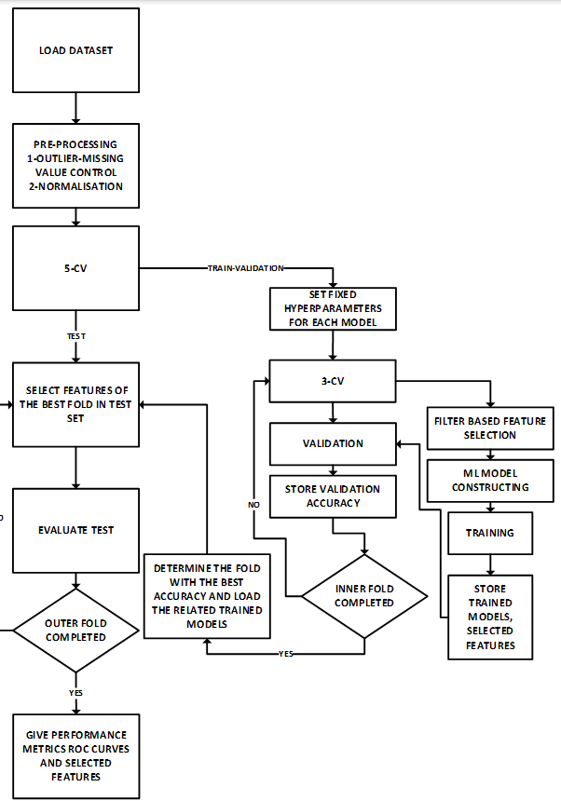
Şekil 1: Flowchart A - İç döngüde öznitelik seçimi akış şeması.
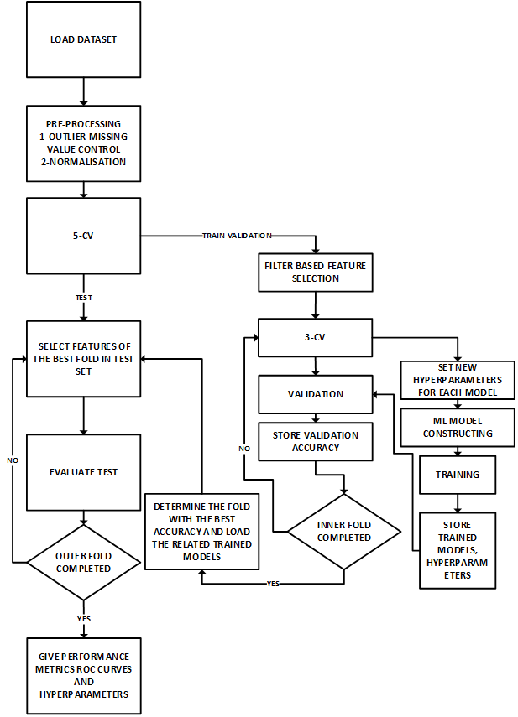
Şekil 2: Flowchart B - İç döngüde hiperparametre optimizasyonu akış şeması.

3.4 Modeller ve Hiperparametre Aralıkları

Tablo 1: Modeller ve inner CV hiperparametre aralıkları.
Model | Inner CV'de Denenen Hiperparametreler
KNN | n_neighbors = {3, 5, 7, 9, 11}
SVM | C = {0.1, 1, 10}, kernel = {linear, rbf}
MLP | hidden_layer_sizes = {(50,), (100,)}, activation = {relu, tanh}
XGBoost | n_estimators = {100, 200}, max_depth = {3, 6}, learning_rate = {0.1, 0.3}

3.5 Değerlendirme Metrikleri
Modeller Accuracy, Precision, Recall, F1 ve ROC-AUC metrikleri ile değerlendirilmiştir. Ayrıca OVA (One-vs-All) yaklaşımı ile her sınıf(sinyal ve arka plan) için ROC eğrileri çizilmiş ve AUC skorları yorumlanmıştır.

4. Bulgular

4.1 Aykırı Değer Analizi
IQR analizine göre en yüksek aykırı değer oranları, yüksek seviyeli kütle değişkenlerinde gözlemlenmiştir. Aşağıdaki tabloda en yüksek aykırı değer oranına sahip özellikler özetlenmiştir.
Tablo 2: IQR yöntemine göre en çok aykırı değere sahip 7 özellik.
Özellik | Aykırı Değer Sayısı | Oran (%)
m_lv | 20.188 | 20.19
m_jj | 13.780 | 13.78
m_jjj | 7.536 | 7.54
m_wbb | 6.351 | 6.35
m_bb | 6.130 | 6.13
m_wwbb | 5.867 | 5.87
m_jlv | 5.075 | 5.08

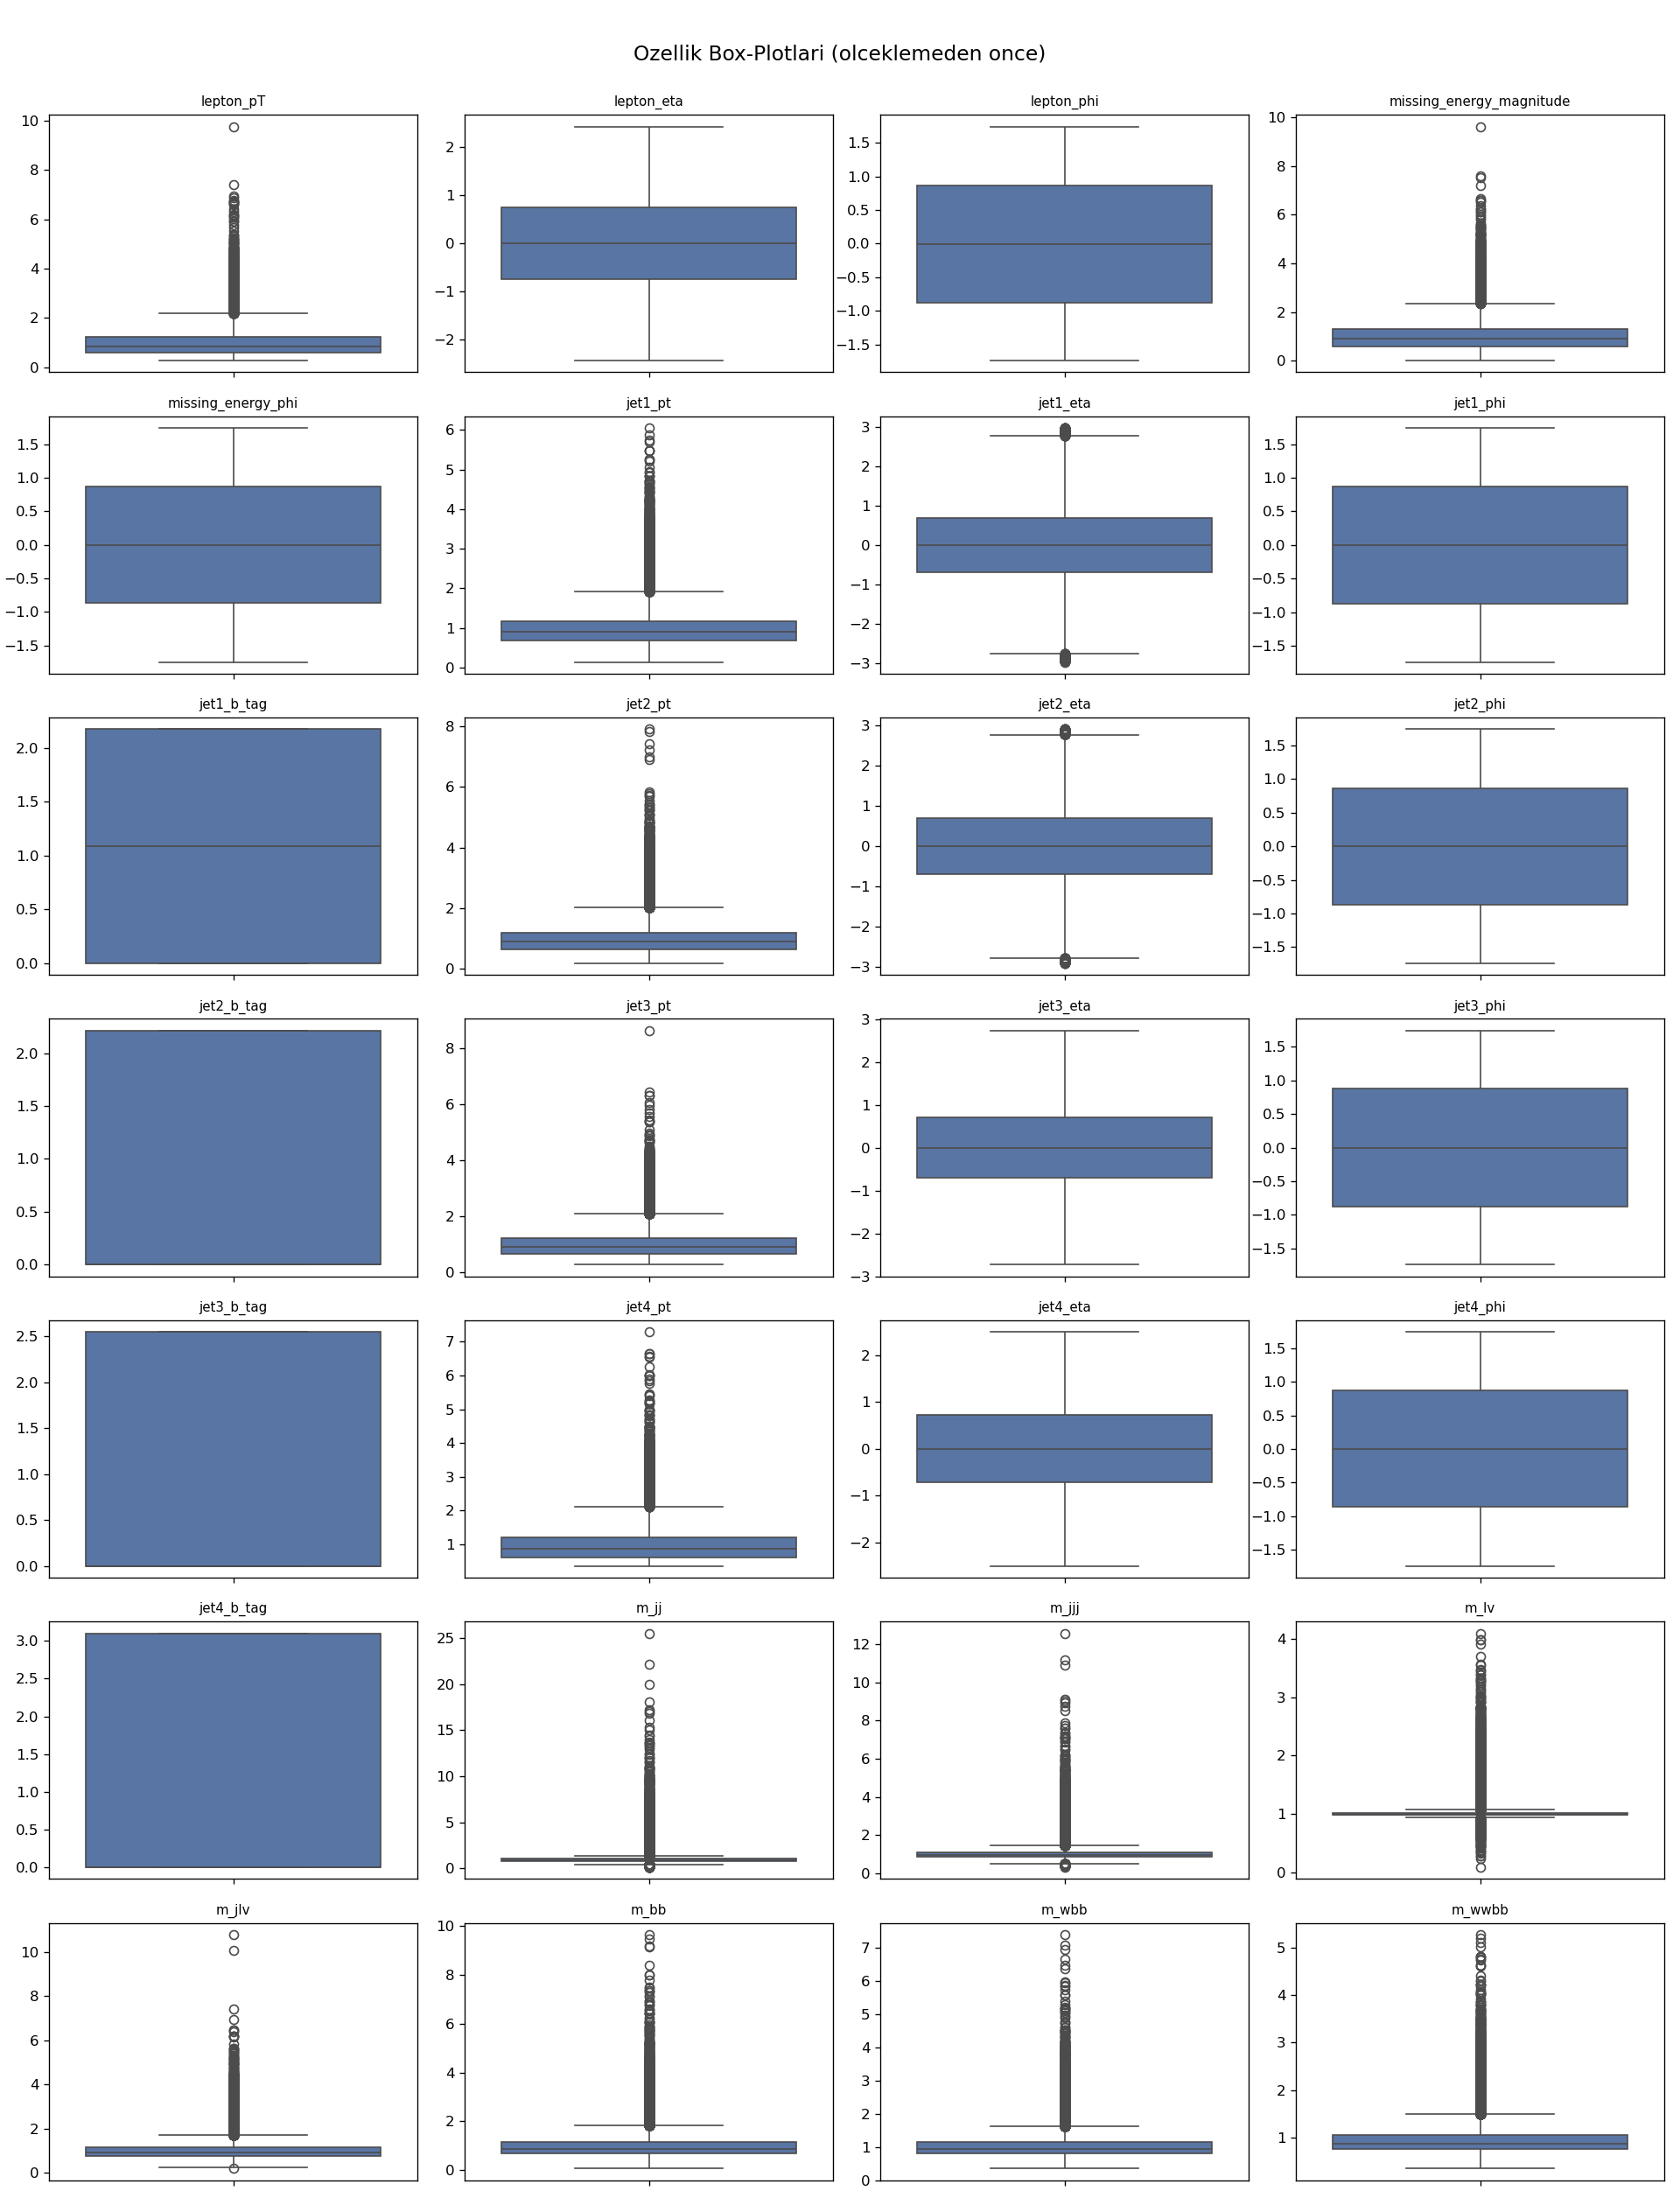Şekil 3: Ölçeklemeden önce özelliklerin box-plot dağılımları.
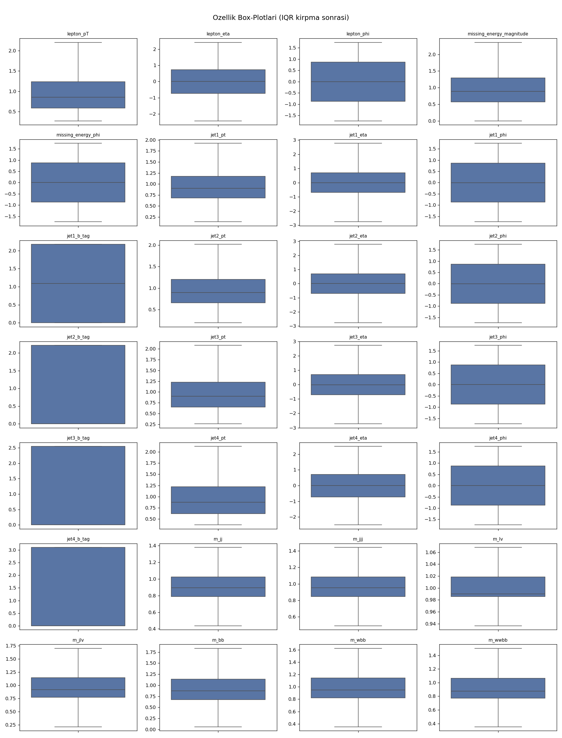
Şekil 4: IQR kırpma (winsorization) sonrası box-plot dağılımları.

4.2 Özellik Seçimi Sonuçları
ANOVA F-skoruna göre en ayırt edici özellikler, fizik açısından da anlamlı olan yüksek seviyeli kütle değişkenleri(m_bb, m_wwbb, m_wbb) ile kayıp enerji büyüklüğü (missing_energy_magnitude) olmuştur. Açı(phi) ve eta tabanlı değişkenler ise en düşük skorlara sahiptir.
Tablo 3: ANOVA F-skoruna göre seçilen en iyi 15 özellik.
Sıra | Özellik | ANOVA F-skoru
1 | m_bb | 2017.58
2 | m_wwbb | 1898.06
3 | missing_energy_magnitude | 836.05
4 | m_wbb | 449.05
5 | jet1_pt | 325.57
6 | jet2_b_tag | 236.17
7 | jet4_pt | 154.82
8 | lepton_pT | 100.62
9 | m_jjj | 86.37
10 | jet2_pt | 48.16
11 | jet3_b_tag | 47.64
12 | m_jj | 24.63
13 | jet4_b_tag | 21.87
14 | jet3_pt | 13.78
15 | jet1_b_tag | 13.44

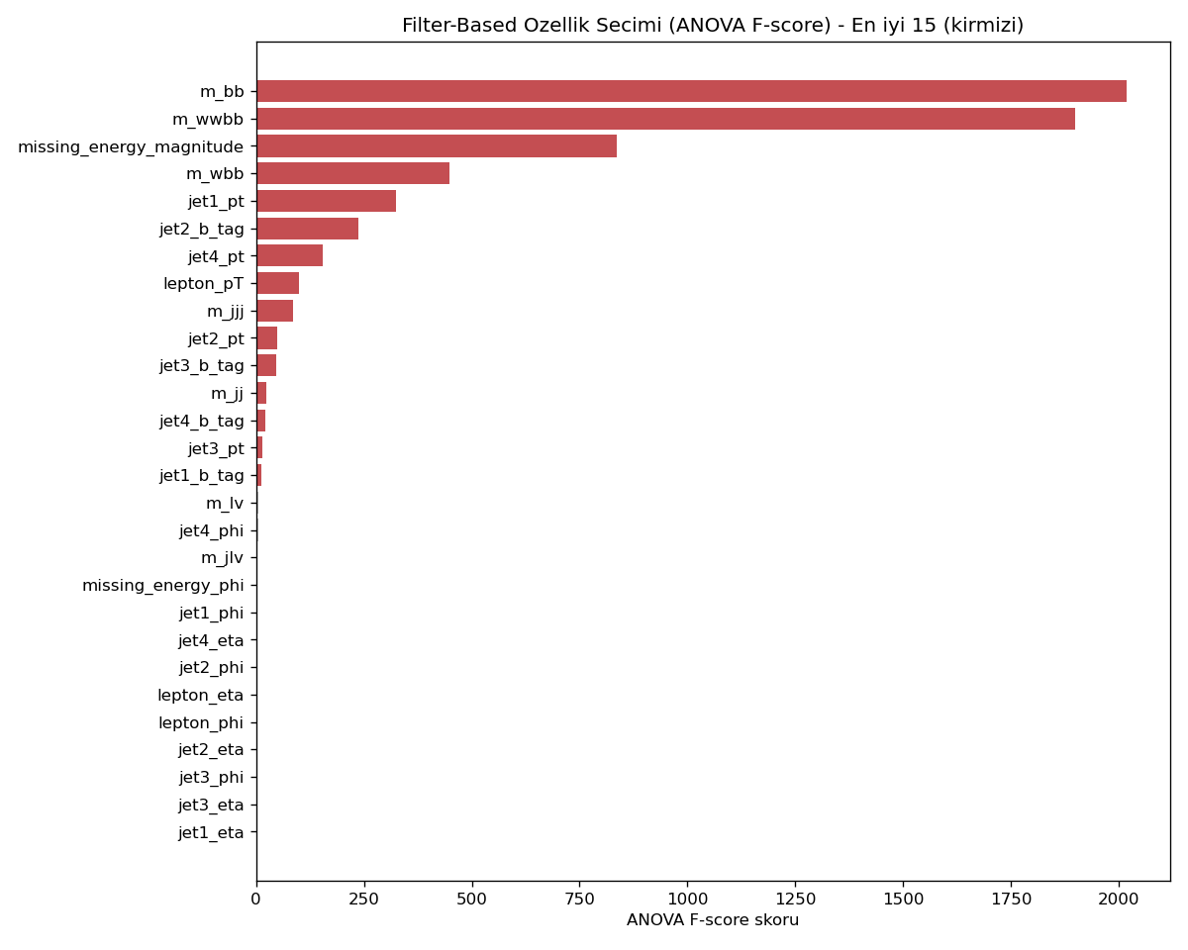
Şekil 5: Tüm özelliklerin ANOVA F-skorları; seçilen en iyi 15 vurgulanmıştır.

4.3 Model Performansları - Flowchart B (Hiperparametre Optimizasyonu)
Aşağıdaki tabloda her modelin beş katlı dış döngüdeki ortalama metrik değerleri(ortalama +- standart sapma) verilmiştir.
Tablo 4: Flowchart B - Nested CV ortalama performans metrikleri.
Model | Accuracy | Precision | Recall | F1 | ROC-AUC
KNN | 0.601 +- 0.015 | 0.608 +- 0.014 | 0.697 +- 0.016 | 0.649 +- 0.011 | 0.638 +- 0.015
SVM | 0.669 +- 0.007 | 0.666 +- 0.009 | 0.754 +- 0.024 | 0.707 +- 0.009 | 0.728 +- 0.008
MLP | 0.680 +- 0.004 | 0.690 +- 0.017 | 0.721 +- 0.043 | 0.704 +- 0.012 | 0.742 +- 0.009
XGBoost | 0.696 +- 0.013 | 0.710 +- 0.014 | 0.721 +- 0.017 | 0.715 +- 0.012 | 0.766 +- 0.012

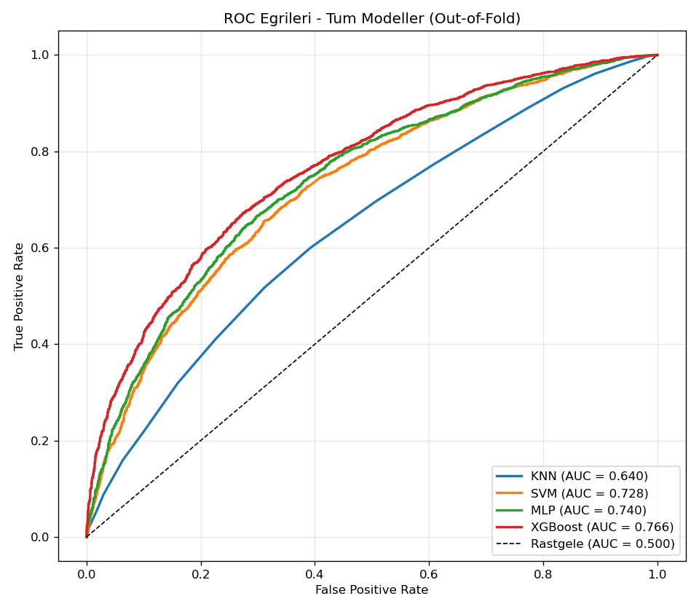
Şekil 6: Tüm modellerin ROC eğrileri karşılaştırması (Flowchart B).

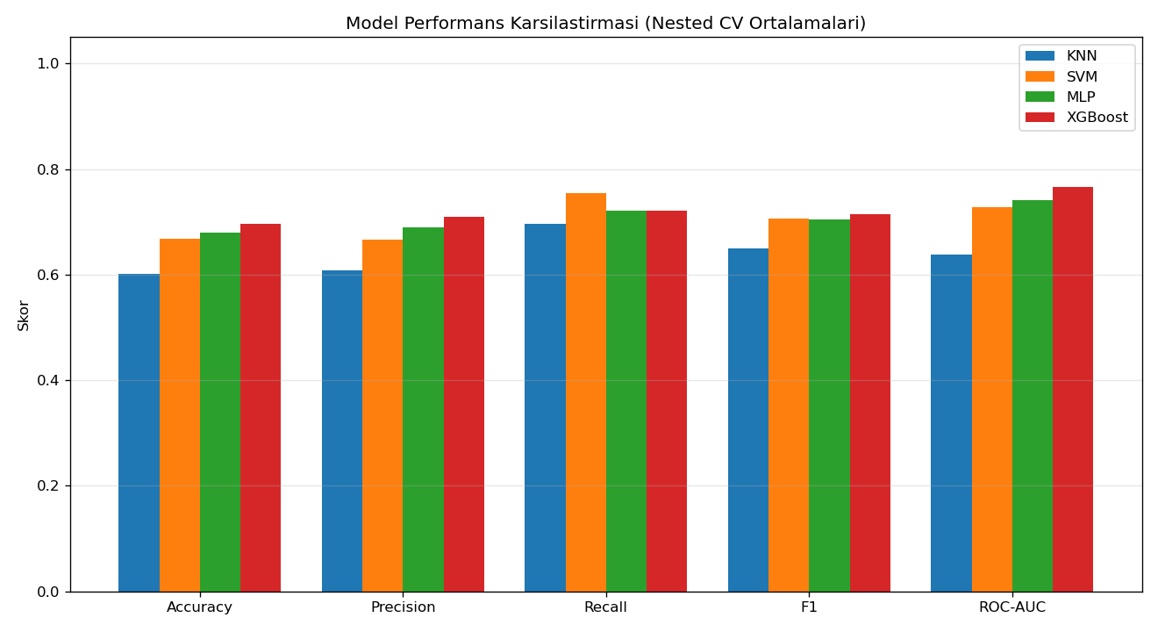
Şekil 7: Modellerin metrik karşılaştırması(Flowchart B).

4.4 Model Performansları - Flowchart A (Öznitelik Seçimi)

Tablo 5: Flowchart A - Nested CV ortalama performans metrikleri.
Model | Accuracy | Precision | Recall | F1 | ROC-AUC
KNN | 0.610 +- 0.014 | 0.618 +- 0.014 | 0.693 +- 0.017 | 0.653 +- 0.011 | 0.645 +- 0.012
SVM | 0.668 +- 0.015 | 0.664 +- 0.016 | 0.759 +- 0.016 | 0.708 +- 0.011 | 0.732 +- 0.011
MLP | 0.683 +- 0.008 | 0.692 +- 0.014 | 0.727 +- 0.018 | 0.709 +- 0.007 | 0.747 +- 0.012
XGBoost | 0.686 +- 0.012 | 0.701 +- 0.009 | 0.711 +- 0.019 | 0.706 +- 0.013 | 0.756 +- 0.008

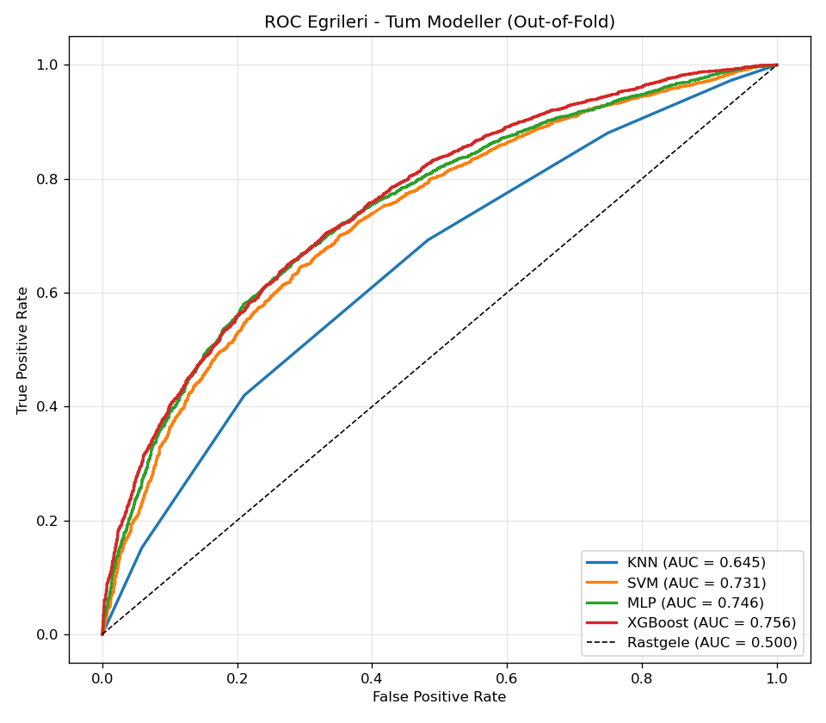
Şekil 8: Tüm modellerin ROC eğrileri karşılaştırması(Flowchart A).

4.5 Seçilen En İyi Hiperparametreler (Flowchart B)

Tablo 6: Inner CV ile seçilen en iyi hiperparametreler.
Model | Dış Döngüde Seçilen Tipik Hiperparametreler
KNN | n_neighbors = 9-11
SVM | C = 1, kernel = rbf (tüm katmanlar)
MLP | activation = relu, hidden_layer_sizes = (50,) / (100,)
XGBoost | learning_rate = 0.1, max_depth = 3, n_estimators = 100

Flowchart A'da iç döngü çoğunlukla daha geniş öznitelik kümesini(k = 28) seçmiştir; ancak onbeş özellik ile elde edilen performansa kıyasla kazanç marjinaldir. Bu durum, seçilen onbeş özelliğin ayırt edici bilginin büyük kısmını taşıdığını göstermektedir.

4.6 OVA ROC Eğrileri
İkili sınıflandırma probleminde OVA yaklaşımı ile her sınıf(sinyal ve arka plan) için ROC eğrileri çizilmiştir. İkili durumda iki sınıfın eğrileri simetriktir ve aynı AUC değerini verir.
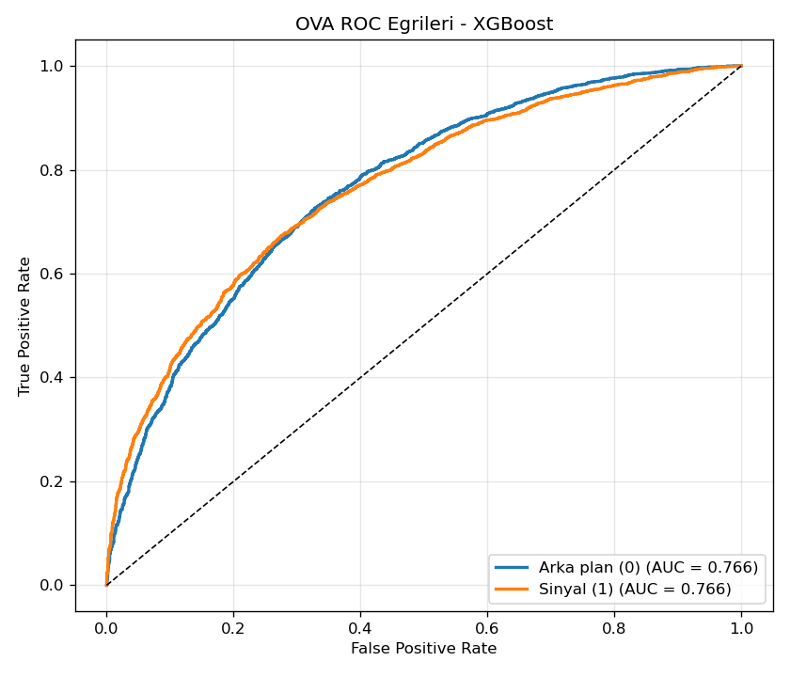
Şekil 9: XGBoost için OVA ROC eğrileri (en başarılı model).

6. Sonuç
Bu çalışmada HIGGS veri setinden seçilen 100.000 örnek üzerinde tam bir makine öğrenmesi hattı uygulanmıştır. IQR tabanlı aykırı değer işleme ve MinMax ölçekleme ile veri hazırlanmış, ANOVA F-skoru ile en iyi 15 özellik seçilmiş ve nested cross-validation ile dört model adil bir şekilde karşılaştırılmıştır. En başarılı model-temsil kombinasyonu, ANOVA ile seçilen özellikler üzerinde eğitilen XGBoost (ROC-AUC = 0.766) olmuştur. Bu sonuç, yapılandırılmış tablo verilerinde gradyan artırımlı ağaç yöntemlerinin gücünü bir kez daha doğrulamaktadır.
0.638 ROC-AUC ile en düşük performansı sergilemiştir.Bu beklenen bir sonuçtur, çünkü mesafe tabanlı yöntemler yüksek boyutlu ve gürültülü verilerde zayıflar.

7. Kaynaklar
- HIGGS Dataset - UCI Machine Learning Repository: https://archive.ics.uci.edu/ml/datasets/HIGGS
- Proje GitHub deposu: https://github.com/mehmetsencodes-ship-it/Makine-renmesi--Final-devi-Mehmet-en.git
- Kullanılan kütüphaneler: scikit-learn, XGBoost, pandas, NumPy, Matplotlib, Seaborn.

